# 上机任务1：

在控制台输出商品价目表(使用\n,\t)，效果如下图：

购物清单.TIF

# 上机任务2：

使用变量存储以下MP3信息，并打印输出

* 品牌（brand）：爱国者F928
* 重量（weight）：12.4
* 电池类型（type）：内置锂电池
* 价格（price）：499

# 上机任务3：

* 从控制台输入学员王浩3门课程成绩，编写程序实现
* Java课和SQL课的分数之差
* 3门课的平均分

运行效果图如下：

计算成绩.TIF

# 上机任务4：

阅读程序，写出打印结果：

**int num1 = 5;**

**int num2 = 2;**

**int a = num1 % num2;//a=1**

**int b = num1 / num2;//a=2**

**System.out.println(num1 + " % " + num2 + "= " + a);**

**System.out.println(num1 + " / " + num2 + " = " + b);**

**num1++;**

**num2- -;**

**System.out.println("num1 = " + num1);**

**System.out.println("num2 = " + num2);**

# 上机任务5：

实现一个数字加密器，加密规则是：**加密结果** = （**整数**\*10+5）/2 + 3.14159，加密结果仍为一整数

要求：

定义两个int型变量，分别保存”整数”和”加密结果”

# 上机任务6：

模拟幸运抽奖

* 商场推出幸运抽奖活动
* 抽奖规则：
* 顾客的四位会员卡号的各位数字之和大于20，则为幸运顾客。
* 提示：根据用户输入的四位数字，分解获得个、十、百、千各个数字，计算之和即可。
* 运行效果如下：

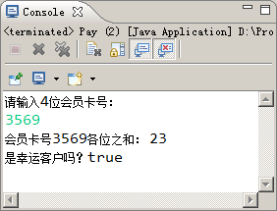

# 上机任务7(扩展任务)：

* 有两个变量：

int num1=10;

int num2=20;

* 如何实现两个变量的交换呢？请编码实现，分别打印出变量交换前和交换后的结果。